ΕΠΑΝΑΛΗΨΗ ΚΕΦ. 3 / B’ ΤΕΤΡΑΜΗΝΟ
NAME: DATUM: 11.05.2021
KLASSE: A PUNKTE: /20
Α) Να γράψεις εφτά (7) σύνθετες λέξεις:
BASKET, FAHRER, MANNSCHAFT, RENN, BALL, SPIELER, FUSS
- _ _____________________________________________

- _____________________________

- _ _____________________________

- _____________________________

- _ _________________________________

- __ __________________________ _______________
- _ ____________________________________
- ___________________________________________

/7
Β) Τι ταιριάζει; Επέλεξε. spielen - singen - fahren - machen

- Schlagzeug ________ - Musik __________
- Formell 1__________ - Fußball ________
- das Lied ________ - Gitarre ___________
/3
C) Γράψε τον πληθυντικό!
die Frau –
das Hobby –
der Sänger – /3
C) Συμπλήρωσε στον σωστό τύπο: fahren, hören, gehen, kommen
1. Wir zum Wasserklops. ihr mit?
2. Stefan und Oliver, ihr gern Skateboard (fahren)?
3. St./O.: Nein, wir nicht gern Skateboard (fahren).
Wir ____________ gern Musik (hören).
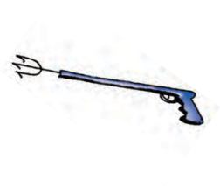
/3
D) Ποια είναι τα χόμπι τους; Οι εικόνες σας βοηθούν. Ergänze!
a. Der Vater gern.

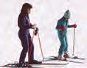
b. Maria-Christine und Frau Alexiou _____ gern .
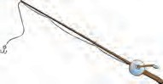
c. Der Opa __ gern.

d. Stefan gern .

/4

VIEL ERFOLG! ΚΑΛΗ ΕΠΙΤΥΧΙΑ!

